  - Knowledge Base
  - Syarat dan Ketentuan Program Referral Kasir Pintar
Skip to main content
Helpdesk Kasir Pintar

Laporan Transaksi QRIS
PostedOctober 16, 2026
UpdatedOctober 16, 2026
ByTechnical Writer
You are here:
- Main
- Aplikasi Kasir Pintar Android
- Laporan
- Operasional
- Laporan Transaksi QRIS
← All Topics
Fitur Laporan QRIS membantu Anda memantau transaksi yang menggunakan metode pembayaran QRIS.
Anda dapat melihat laporan berdasarkan periode, mencari transaksi tertentu, dan memfilter jenis QRIS yang digunakan.
Ketentuan Fitur
- Pastikan Anda sudah terdaftar sebagai Merchant Winpay (QRIS) Kasir Pintar.
- Laporan QRIS hanya menampilkan transaksi yang menggunakan QRIS Winpay dari Kasir Pintar.
- Laporan QRIS hanya menampilkan maksimal 500 data transaksi dengan pembayaran QRIS.
1. Kasir Pintar Pro
- Buka aplikasi Kasir Pintar Pro, lalu klik ikon garis tiga (≡) di pojok kiri atas untuk membuka menu sidebar.

- Pilih menu Laporan pada sidebar.
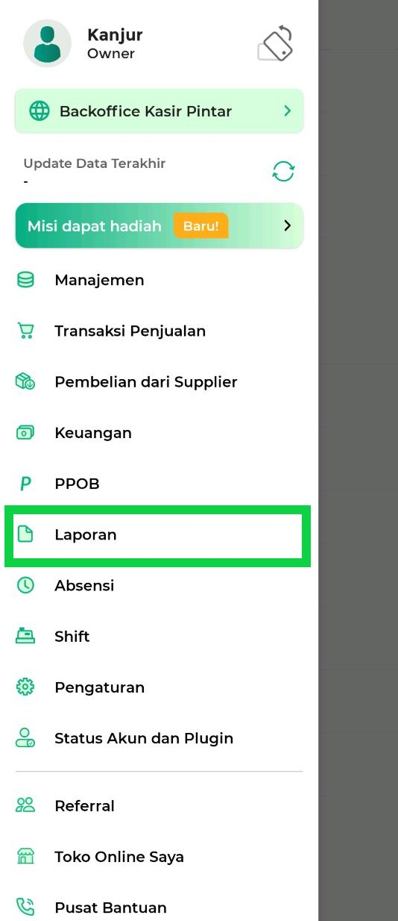
- Klik Laporan QRIS.
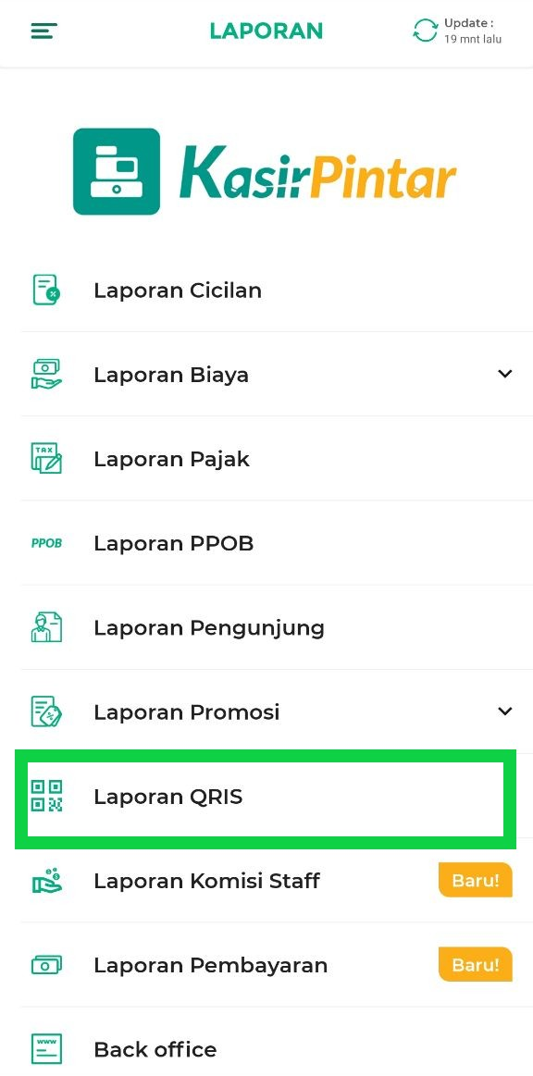
- Saat pertama kali dibuka, halaman Laporan QRIS menampilkan data transaksi hari ini (satu hari).
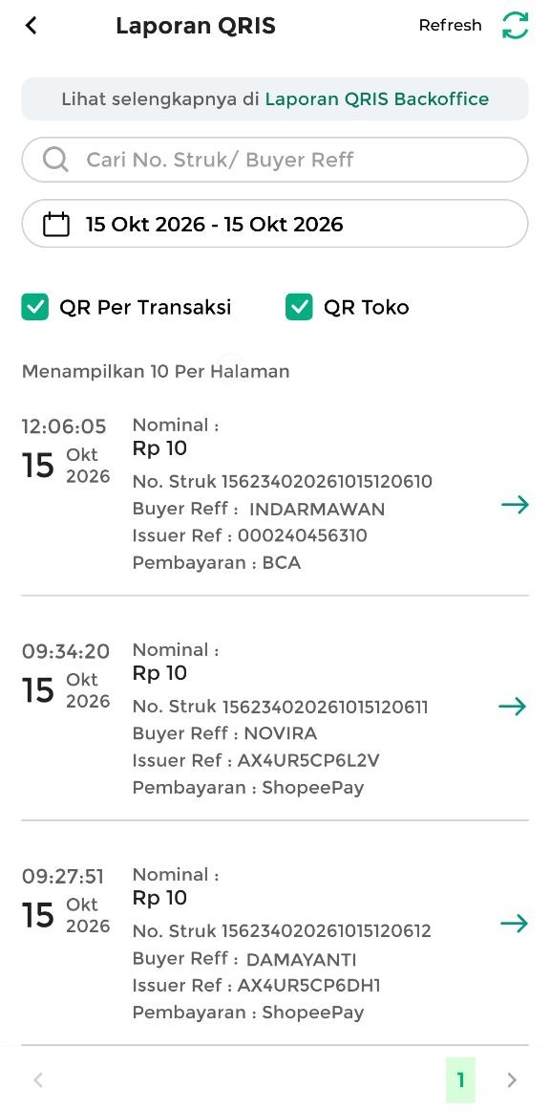
- Anda dapat menyesuaikan data laporan QRIS sesuai kebutuhan, dengan cara berikut:
  - Mencari transaksi:
Masukkan Nomor Struk atau Buyer Reff transaksi yang ingin dicari pada kolom pencarian.
Sistem akan menampilkan transaksi sesuai dengan nomor struk atau buyer reff yang dimasukkan.
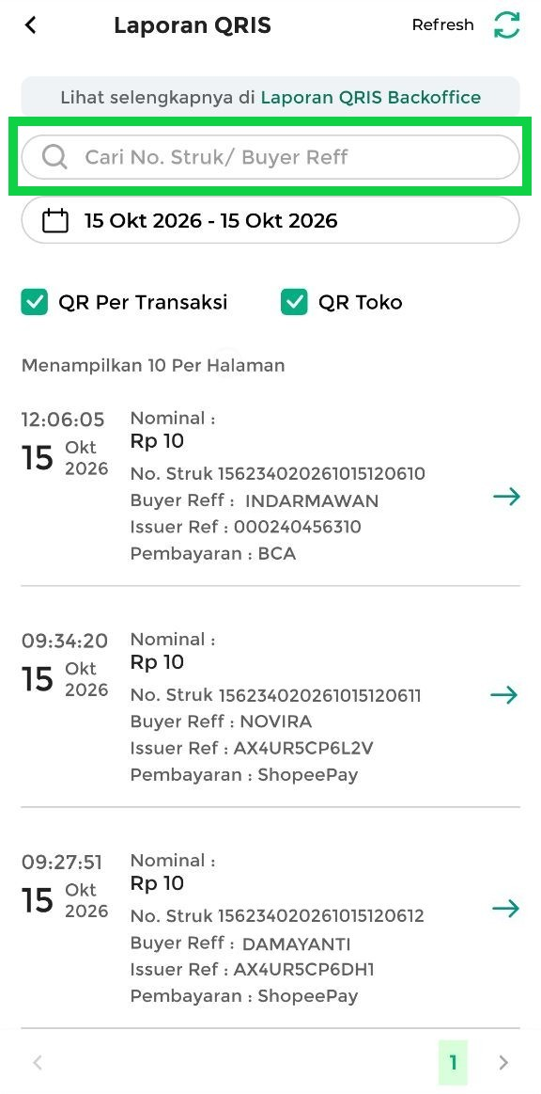
  - Memilih periode laporan:
Klik kolom Tanggal
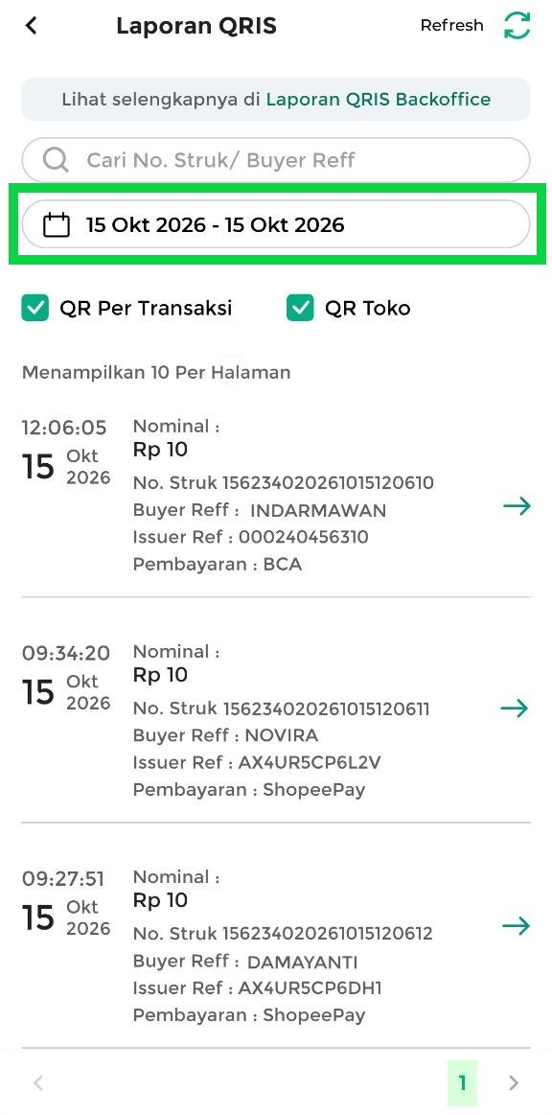
Lalu pilih tanggal atau periode laporan yang ingin dilihat, kemudian klik Simpan.
Contoh: Lihat Laporan QRIS dari tanggal 1 Oktober 2026 – 31 Okober 2026.
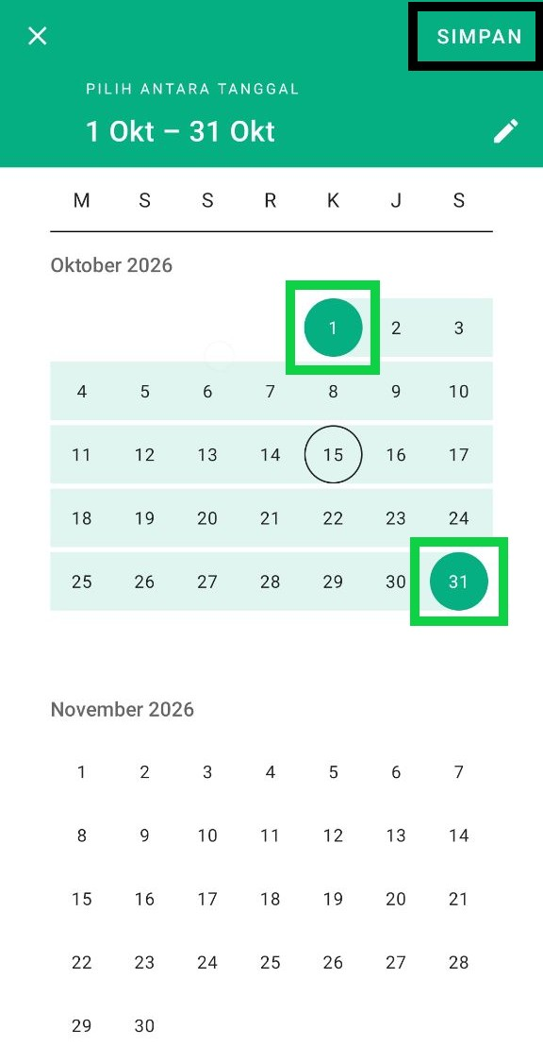
Sistem akan menampilkan data transaksi sesuai dengan tanggal atau periode yang dipilih.
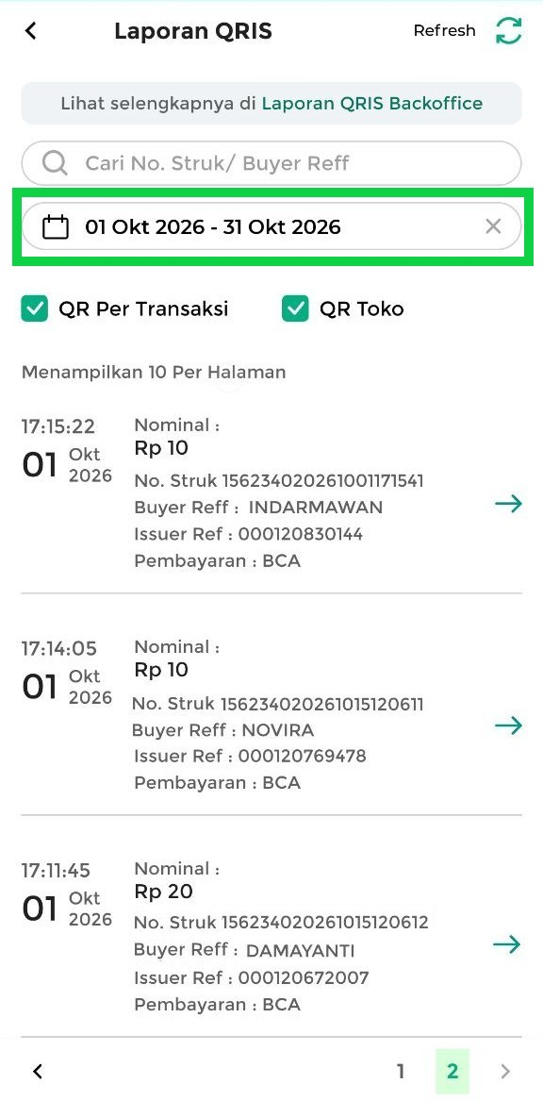
  - Memfilter jenis QRIS:
Centang jenis QR yang ingin ditampilkan, yaitu QR Per Transaksi atau/dan QR Toko.
Sistem akan menampilkan data transaksi sesuai dengan filter yang dipilih.
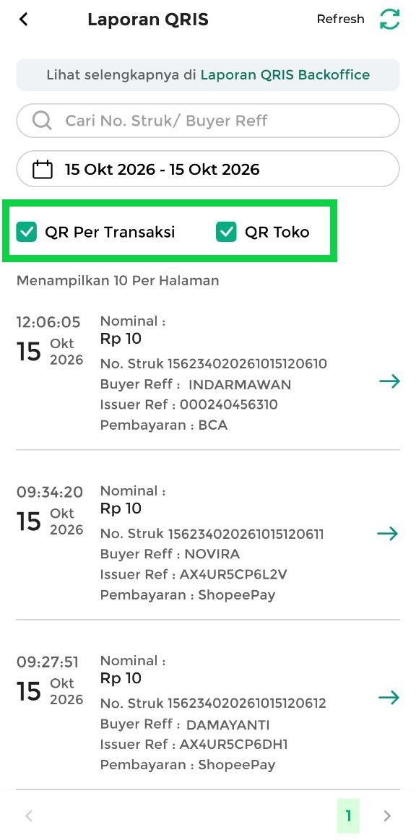
  - Melihat Detail/Struk Transaksi:
Untuk melihat struk transaksi, klik data transaksi QRIS yang ditandai dengan ikon panah.
Catatan:
Struk hanya dapat dilihat pada data transaksi yang menggunakan QR Per Transaksi yang ditandai dengan ikon panah. Sementara itu, untuk struk transaksi QR Toko tidak dapat dilihat melalui menu Laporan QRIS.
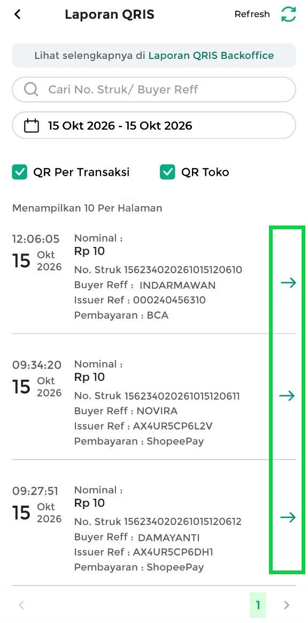
Berikut contoh struk transaksi yang menggunakan pembayaran QR Per Transaksi.
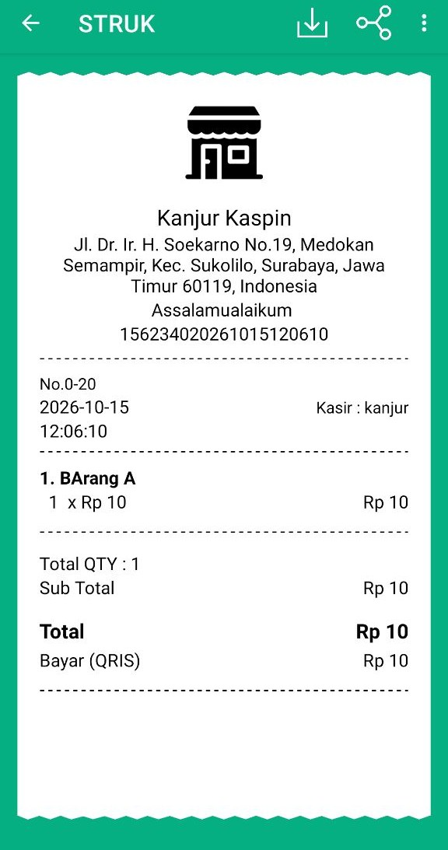
  - Memperbarui data laporan:
Klik tombol Refresh untuk memperbarui data yang ditampilkan.
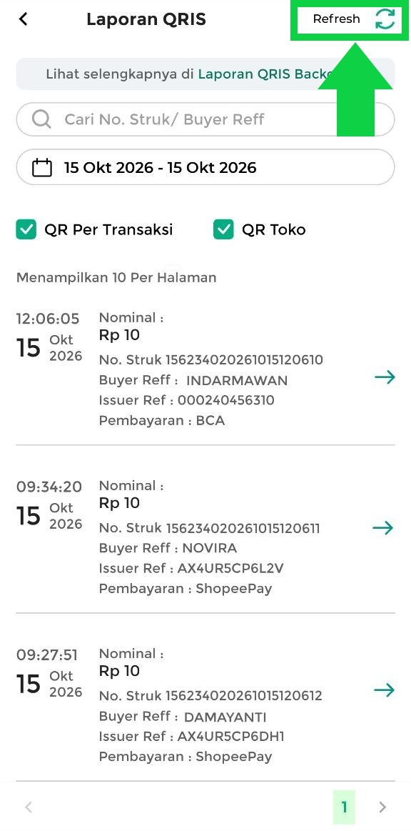
Laporan Transaksi QRIS berhasil diakses melalui aplikasi Kasir Pintar Pro.

2. Website/Back Office
- Login ke website/back office Kasir Pintar menggunakan akun owner.
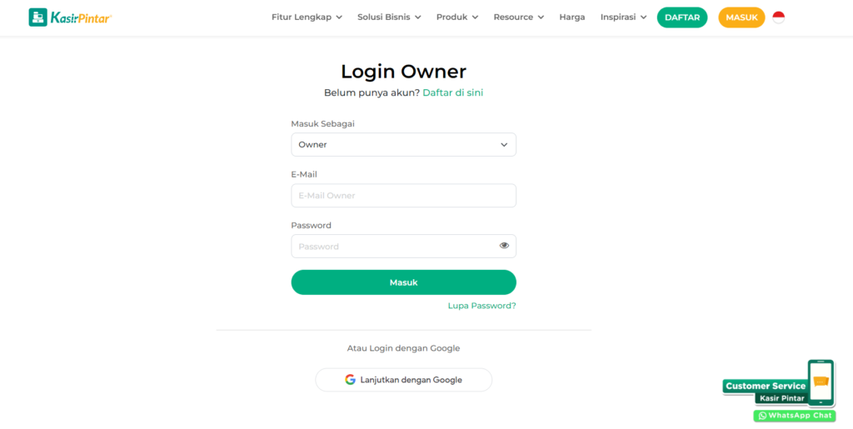
- Pilih menu Laporan → QRIS pada sidebar.
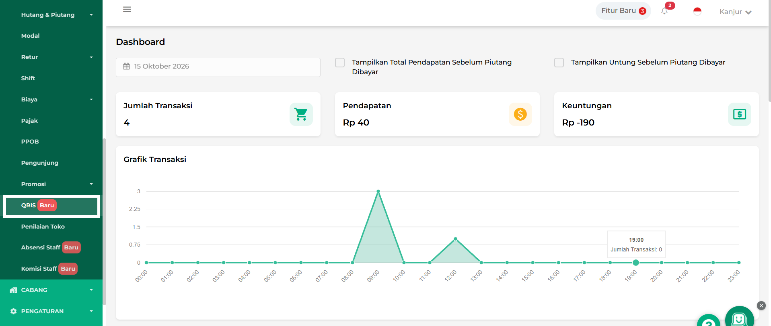
- Saat pertama kali dibuka, halaman Laporan QRIS menampilkan data transaksi hari ini (satu hari).
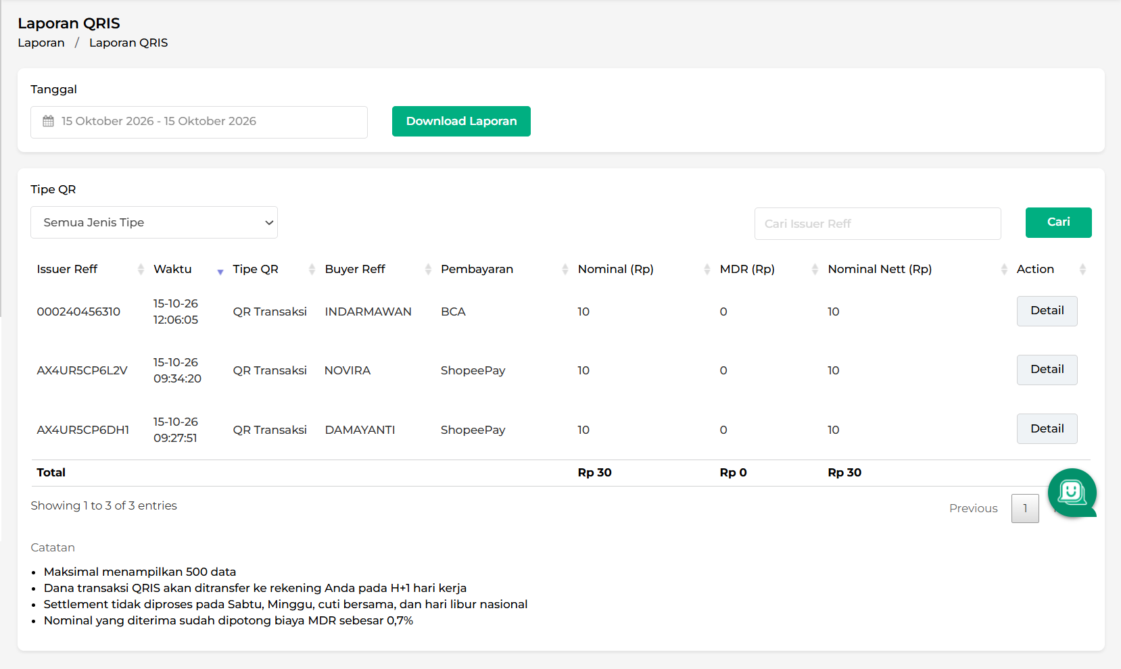
- Anda dapat menyesuaikan data laporan QRIS sesuai kebutuhan, dengan cara berikut:
  - Memilih periode laporan:
Klik kolom Tanggal, lalu pilih tanggal atau periode (rentang waktu) laporan yang ingin dilihat.
Sistem akan menampilkan data transaksi sesuai dengan tanggal atau periode yang dipilih.
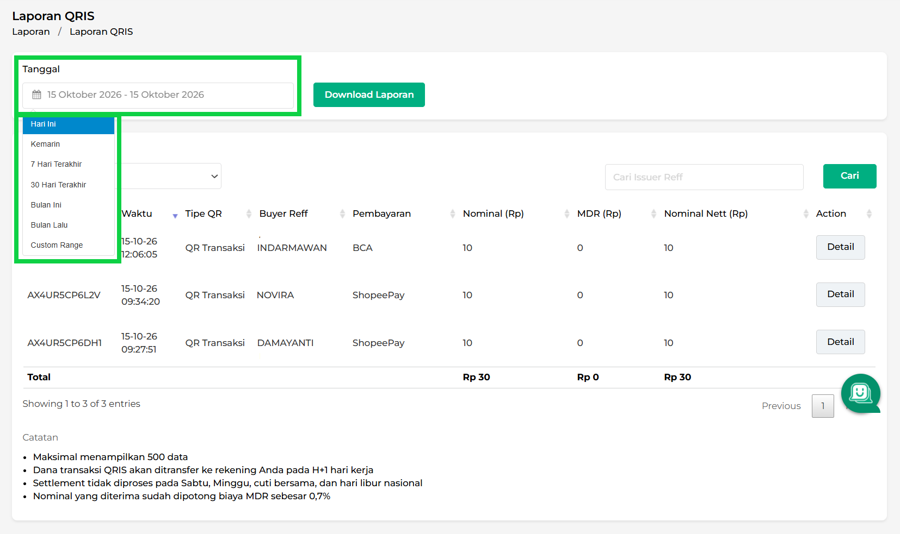
  - Mencari transaksi:
Masukkan Nomor Struk atau Buyer Reff transaksi yang ingin dicari pada kolom pencarian.
Sistem akan menampilkan data transaksi sesuai dengan nomor struk atau buyer reff yang dimasukkan.
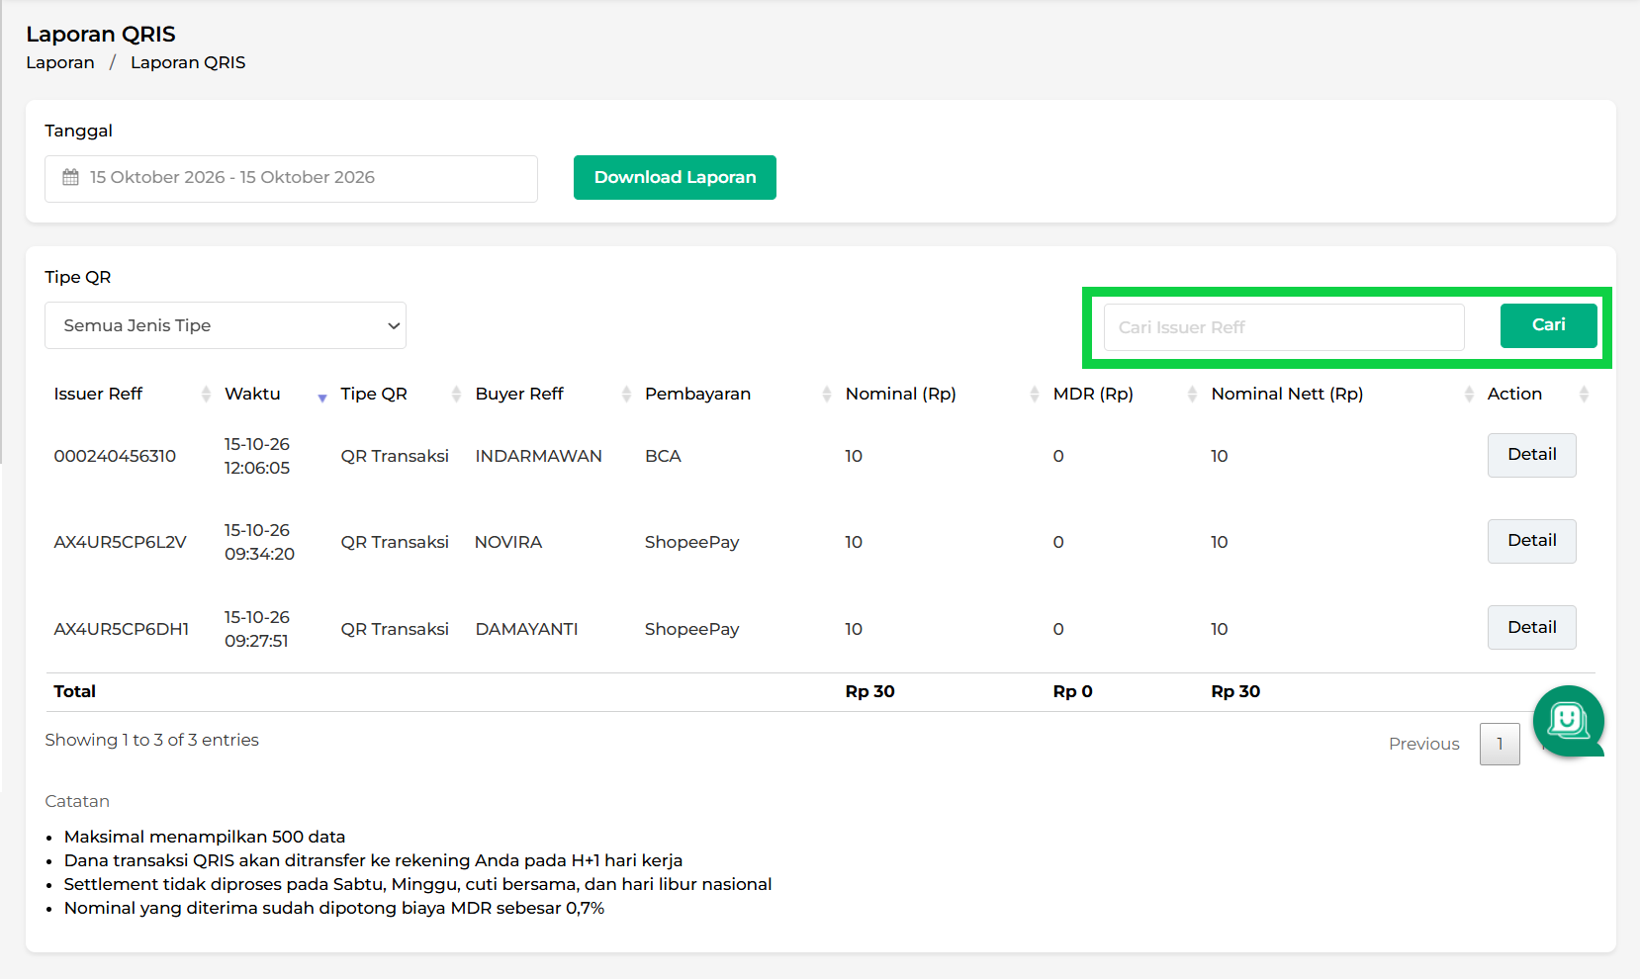
  - Memfilter jenis QRIS:
Pilih Tipe QR yang ingin ditampilkan, tersedia pilihan “Semua Jenis Tipe (QR Toko & QR Transaksi), Hanya QR Toko, atau Hanya QR Transaksi”. Sistem akan menampilkan data transaksi sesuai dengan Tipe QR yang dipilih.
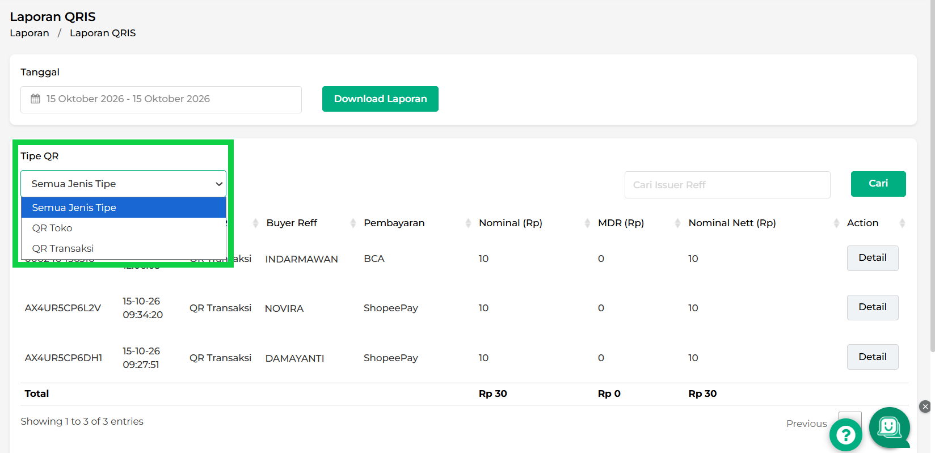
  - Melihat Detail/Struk Transaksi:
Untuk melihat struk transaksi, klik tombol Detail pada transaksi QRIS yang ingin dilihat.
Catatan:
Struk hanya dapat dilihat pada data transaksi yang menggunakan QR Per Transaksi yang ditandai dengan tombol Detail. Sementara itu, untuk struk transaksi QR Toko tidak dapat dilihat melalui menu Laporan QRIS.
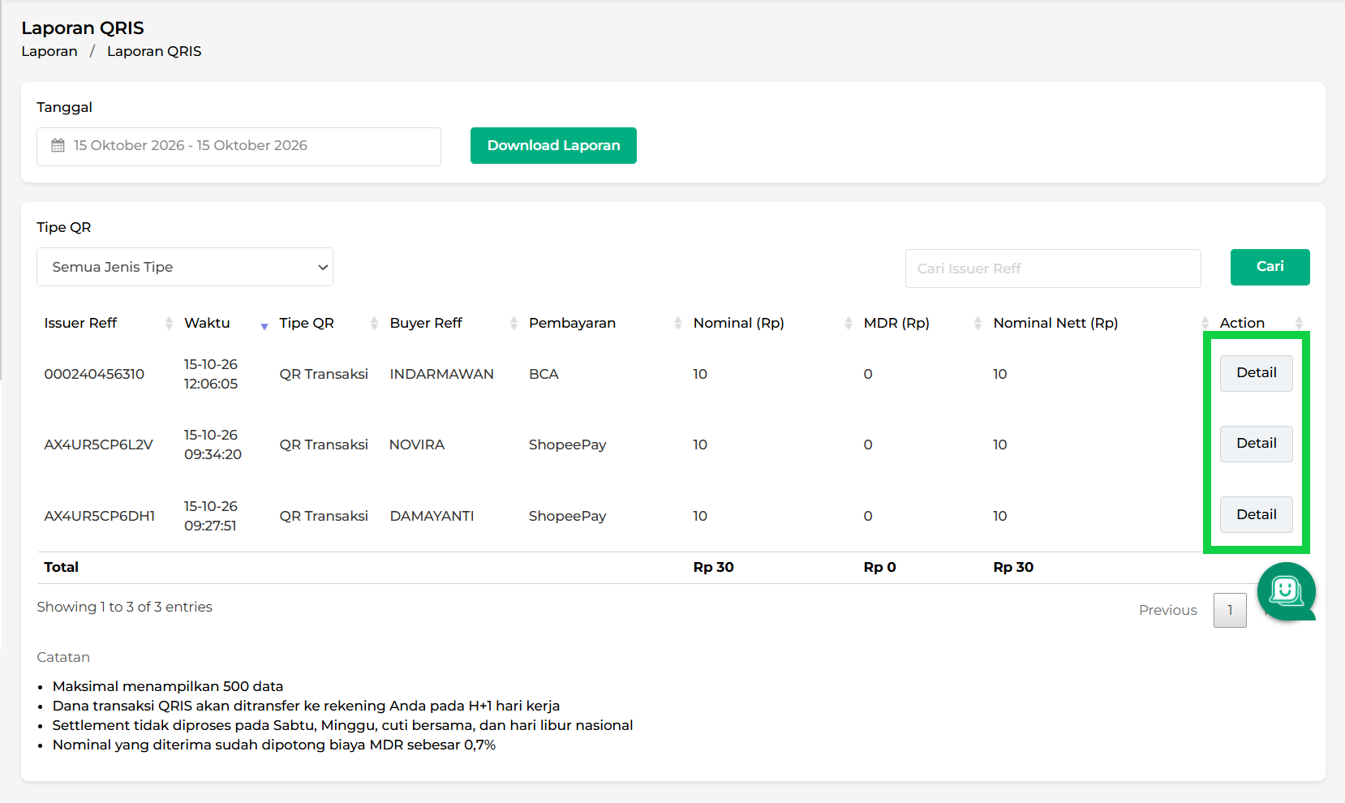
- Untuk mengunduh Laporan QRIS, klik Download Laporan.
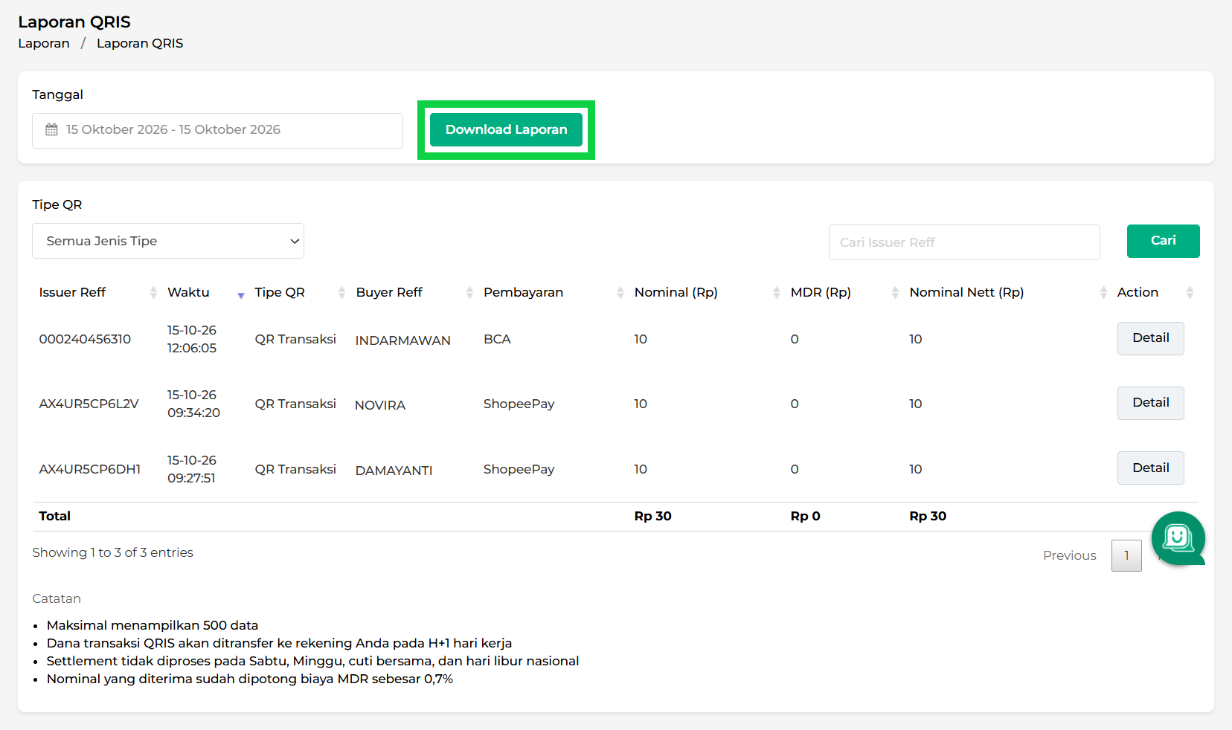
File laporan akan tersimpan di perangkat yang Anda gunakan sesuai tanggal atau periode yang Anda terapkan.
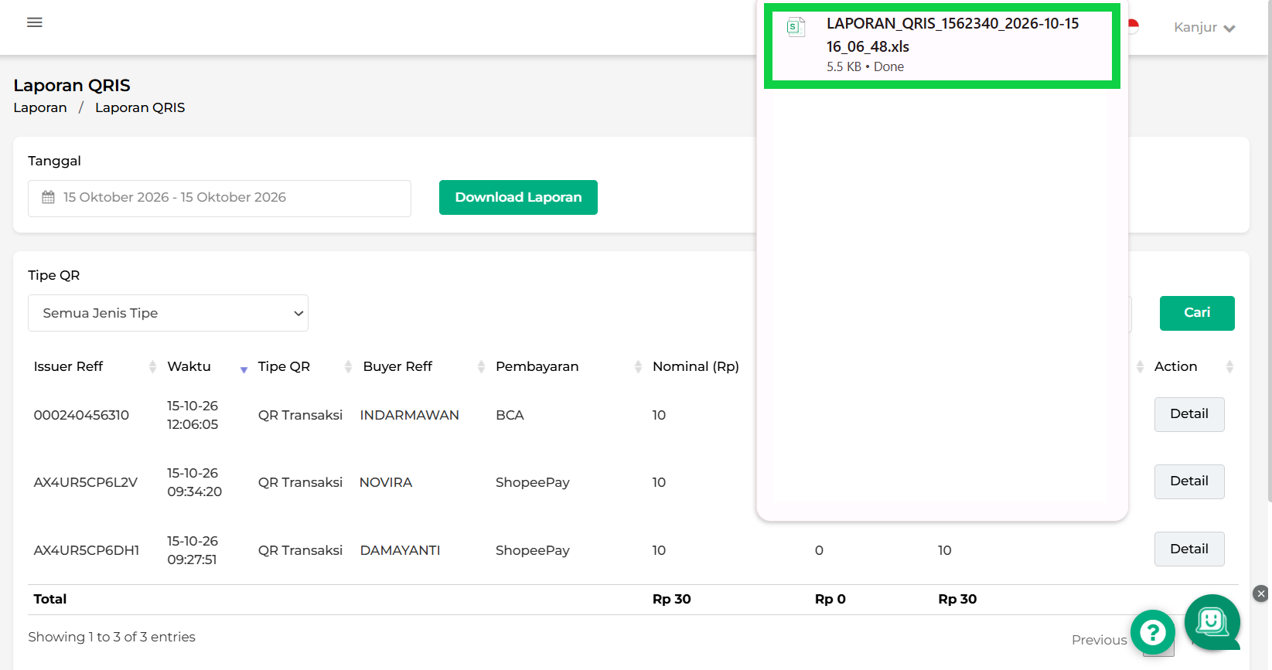
Laporan Transaksi QRIS berhasil diakses melalui website/back office Kasir Pintar.
Dengan fitur Laporan QRIS, Anda dapat menemukan transaksi QRIS dengan lebih cepat dan memantau transaksi QRIS dengan lebih praktis.
Informasi Settlement QRIS
- Dana transaksi QRIS akan ditransfer ke rekening merchant pada H+1 hari kerja setelah pengajuan penarikan saldo.
- Proses settlement tidak diproses pada hari Sabtu, Minggu, cuti bersama, dan hari libur nasional.
- Nominal yang diterima merchant sudah dipotong biaya Merchant Discount Rate (MDR) sebesar 0,7%.
- Lihat info lebih lanjut pada artikel berikut: Informasi Settlement QRIS dan Self-Withdrawal (Winpay)

Apakah artikel ini cukup membantu?
Apakah anda merasa terbantu dengan artikel ini atau ingin memberi masukan? Silahkan klik tombol dibawah. Masukan anda sangat berharga
Iya
Tidak
PreviousLaporan Umur Stok (Kasir Pintar Pro)
Next Cara Mencetak Ringkasan Laporan Penjualan di Kertas Struk 58/80 mm
Table of Contents
- Ketentuan Fitur
- 1. Kasir Pintar Pro
- 2. Website/Back Office
- Informasi Settlement QRIS
- Apakah artikel ini cukup membantu?
- Proudly powered by WordPress

